Report
Autor: Artur Mizuła

Wykresy testujące działanie algorytmów
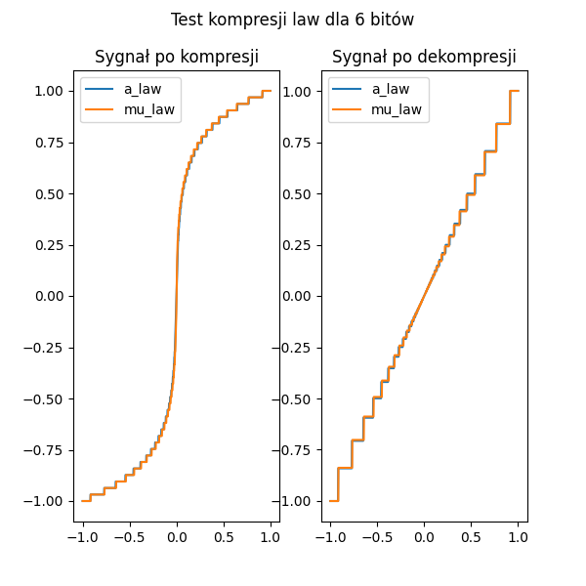
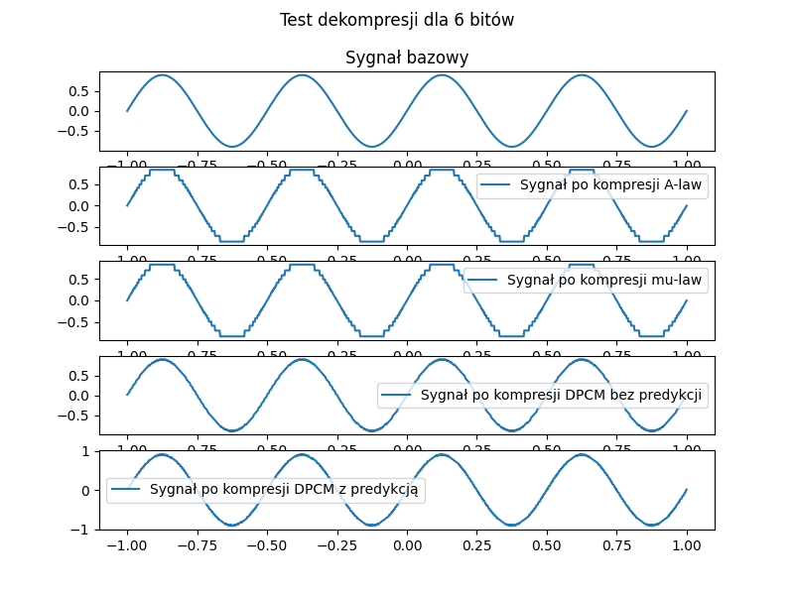

Obserwacje na podstawie odsłuchanych plików
W metodach A-law i μ-law zmieniany jest sposób reprezentacji amplitudy sygnału przed kwantyzacją. Wartości sygnału w okolicach zera są odwzorowywane z większą dokładnością, natomiast wartości bliskie maksymalnym amplitudom są odwzorowywane mniej dokładnie. Dzięki temu po kwantyzacji więcej poziomów przypada na małe amplitudy, co zmniejsza błędy w tych obszarach. Na wykresach widać, że po dekompresji sygnał przyjmuje postać schodkową, a największe odchylenia od oryginału pojawiają się dla dużych wartości sygnału.
Metoda DPCM działa inaczej, ponieważ nie zapisuje bezpośrendio wartości sygnału, tylko różnice między kolejnymipróbkami. W wersji z predykcją aktualna próbka jest zapisywana na podstawie kilku wcześniejszych wartości.Dzięki temu wartośći podawane kwantyzacji są mniejsze, co poprawia jakość sygnału po dekompresji.

Zadanie 2.2
Dla wszystkich analizowanych plików dźwiękowych przy kompresji do 8 bitów jakość była bardzo dobra i sygnał był poprawnie oraz wyraźnie odtwarzalny. Nie występowały zauważalne zniekształcenia ani utrata informacji.

Zadanie 2.3
W tabeli przedstawiono ocenę jakości dźwięku po kompresji dla różnych liczby bitów.
Ocena jakości dla pliku sing_high1.wav:
Liczba bitów | A-law | μ-law | DPCM bez predykcji | DPCM z predykcją
8 | bardzo dobra | bardzo dobra | bardzo dobra | bardzo dobra
7 | dobra | dobra | dobra | bardzo dobra
6 | dobra | dobra | dobra | dobra
5 | słaba | średnia | słaba | słaba
4 | bardzo słaba | bardzo slaba | trudno rozpoznać | trudno rozpoznac
3 | trudno rozpoznać | bardzo słaba | trudno rozpoznac | trudno rozpoznac
2 | trudno rozpoznać | trudno rozpoznać | trudno rozpoznac | nierozpoznawalne
Ocena jakości dla pliku sing_medium1.wav:
Liczba bitów | A-law | μ-law | DPCM bez predykcji | DPCM z predykcją
8 | bardzo dobra | bardzo dobra | bardzo dobra | bardzo dobra
7 | bardzo dobra | bardzo dobra | dobra | dobra
6 | dobra | dobra | dobra | dobra
5 | średnia | średnia | srednia | srednia
4 | średnia | średnia | średnia | średnia
3 | słaba | słaba | słaba | słaba
2 | bardzo słaba | bardzo słaba | bardzo słaba | bardzo słaba
Ocena jakości dla pliku sing_low1.wav:
Liczba bitów | A-law | μ-law | DPCM bez predykcji | DPCM z predykcją
8 | bardzo dobra | bardzo dobra | bardzo dobra | bardzo dobra
7 | bardzo dobra | bardzo dobra | bardzo dobra | bardzo dobra
6 | dobra | dobra | dobra | dobra
5 | srednia | srednia | srednia | slaba
4 | słaba | słaba | słaba | słaba
3 | słaba | słaba | słaba | słaba
2 | bardzo słaba | bardzo słaba | bardzo słaba | bardzo słaba

Podsumowanie i Wnioski
Metody A-law i μ-law dają bardzo podobne rezultaty odsłuchowe. W przypadku DPCM zauważono, że przy mniejszej liczbie bitów wersja bez predykcji często daje lepsze rezultaty niż wersja z predykcją. Ogólnie DPCM przy niskiej liczbie bitów wypada gorzej niż metody A-law i μ-law. Najlepiej odtwarzany był sygnał o klasie medium, natomiast najgorzej sygnał o klasie high, który był najbardziej podatny na zniekształcenia.

